ALLEGATO 2: MENU’ CON PIATTI IDONEI CONTRASSEGNATI DAL MARCHIO DI QUALITA’

MENU’ PRANZO

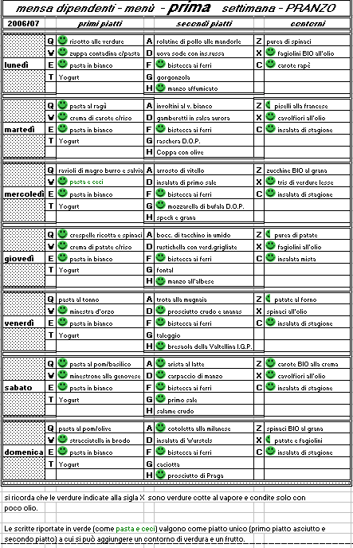

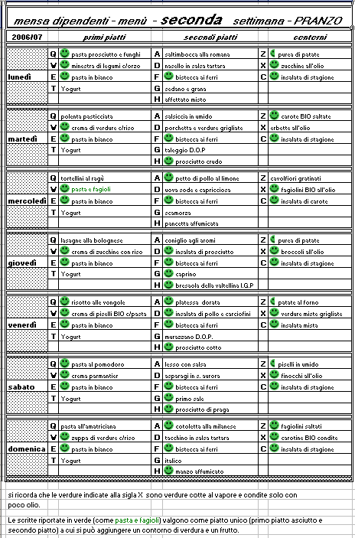

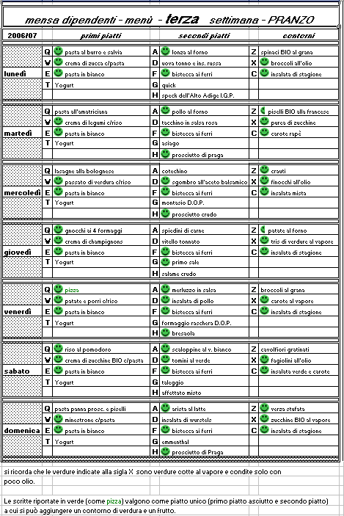

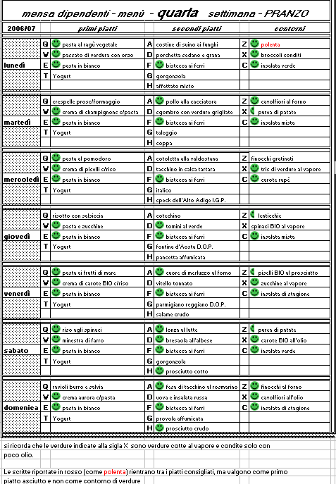

MENU’ CENA

